**Проект**

**«Развитие мелкой моторики у детей младшего возраста**

**через нетрадиционную технику рисования»**



**Тип проекта :**

**Познавательно - творческий**

**Участники проекта :**

**дети 2 младшей группы, воспитатели, родители**

**Срок реализации:**

**Сентябрь-Май**

**Актуальность:**

Формирование творческой личности – одна из важных задач педагогической теории и практики на современном этапе. Наиболее эффективным средством её решения является изобразительная деятельность детей в детском саду.

Рисование является одним из важнейших средств познания мира и развития знаний эстетического восприятия, так как оно связано с самостоятельной, практической и творческой деятельностью ребенка. Занятия изодеятельностью способствуют развитию творческих способностей, воображения, наблюдательности, художественного мышления и памяти детей.

Известно утверждение, что рисование – «это глубоко своеобразная сфера духовной жизни детей, самовыражения и самоутверждения, в которой ярко раскрывается индивидуальная самобытность каждого ребёнка» (Н.А. Ветлугина)

Использование нетрадиционных способов изображения позволяет разнообразить способности ребенка в рисовании, пробуждают интерес к исследованию изобразительных возможностей материалов, и, как следствие, повышают интерес к изобразительной деятельности в целом. «Изображать можно различными материалами, на основе множества материалов.

Применение нетрадиционных техник рисования создает атмосферу непринужденности, раскованности, способствуют развитию инициативы, самостоятельности детей, позволяет ребенку отойти от предметного изображения, выразить в рисунке свои чувства и эмоции, вселяет уверенность ребёнка в своих силах, создает эмоционально-положительное отношение к деятельности. Владея разными способами изображения предмета, ребенок получает возможность выбора, что развивает творческие способности дошкольника.

Нетрадиционное рисование основано на творческой фантазии, интересно тем, что рисунки у всех детей получаются разными. Оно привлекает своей простотой и доступностью, раскрывает возможность использования хорошо знакомых предметов в качестве художественных материалов. А главное то, что нетрадиционное рисование играет важную роль в общем психическом развитии ребенка. Ведь главным является не конечный продукт – рисунок или поделка, а развитие личности: формирование уверенности в себе, в своих способностях.

**Проблема:**

У детей младшего дошкольного возраста еще не сформированы графические навыки и умения, что мешает им выражать в рисунках задуманное, поэтому рисунки детей часто получаются неузнаваемыми, далёкими от реальности. И, вследствие этого, у многих детей исчезает желание рисовать.

**Цель:**

Создание условий для развития художественно-творческих способностей детей младшего возраста посредством использования нетрадиционной техники рисования.

**Задачи:**

* Познакомить детей младшего дошкольного возраста с нетрадиционными способами рисования, сформировать интерес к изобразительной деятельности.
* Способствовать овладению дошкольниками простейшими техническими приемами работы с различными изобразительными материалами.
* Побуждать воспитанников самостоятельно применять нетрадиционные

техники рисования (рисование пальчиками и ладошкой, рисование ватными палочками, и т. д.).

* Содействовать знакомству родителей с нетрадиционными техниками

рисования; стимулировать их совместное творчество с детьми.

**Ожидаемые результаты проекта:**

* Формирование у детей младшего дошкольного возраста знаний о нетрадиционных способах рисования;
* Владение дошкольниками простейшими техническими приемами работы с различными изобразительными материалами;
* Умение воспитанников самостоятельно применять нетрадиционные техники рисования;
* Повышение профессионального уровня и педагогической компетентности педагогов ДОУ по формированию художественно – творческих способностей детей младшего дошкольного возраста посредством использования нетрадиционной техники рисования;
* Повышение компетентности родителей воспитанников в вопросе рисования с использованием нетрадиционной техники, активное участие родителей в совместных творческих проектах.

**Работа с родителями:**

* Знакомство родителей с нетрадиционными способами рисования, привлечение их к совместному с детьми творчеству.
* Пополнение уголков по изобразительной деятельности нетрадиционными материалами рисования (зубные щетки, ватные палочки, нитки, свечи, пробки т. д.).
* Оформление уголка для родителей по данной теме.
* Домашнее задание «Рисуем на манной крупе»

**Способы нетрадиционного рисования используемые в проекте:**

**«Рисование пальчиком»:** ребёнок опускает в гуашь пальчик и наносит точки, пятнышки на бумагу. На каждый пальчик набирается краска разного цвета. После работы пальчики вытираются салфеткой, затем гуашь легко смывается.

**«Рисование ладошкой»:** ребёнок опускает ладошку в гуашь (всю кисть) или окрашивает её с помощью кисти и делает отпечаток на бумаге. Рисуют и правой и левой руками, окрашенными разными цветами. После работы руки вытираются салфетками, затем гуашь легко смывается.

**«Точечный рисунок»:** один из необычных приемов - рисование точками. Для этого подойдут обычные ватные палочки. Принцип очень прост: нужно обмакнуть палочку в краску и оставить на листе бумаги след. Это может быть дождик, снежок или зернышки для цыплят, курочки, мышки.

**«Печатание»:** можно сделать самодельные штампы, например, из картофеля. Для этого вырезаем на одной из половинок картофелины какую-нибудь фигурку - звездочку или рыбку. Печатка опускается на штемпельную подушечку, придавливается, а затем оставляется отпечаток на бумаге. Шлепать по бумаге такими самодельными штампами малышам очень нравится.  
Печати можно сделать с любого подручного материала, в частности из овощей, пробок или донышек пластиковых бутылок, поролона, пенопласта и так далее

**Этапы проекта:**

|  |  |  |  |
| --- | --- | --- | --- |
| **Подготовительный этап** | | | |
| **Период** | **Мероприятия** | **Задачи** | |
| Сентябрь  1неделя | Изучение и анализ научно-исследовательской, методической литературы, интернет-ресурсов по данной проблеме; подбор программно-методического обеспечения по данной проблеме; наглядно-демонстрационного, раздаточного   материала. | | Повысить компетентность педагогов. |
| 2 неделя | Разработка содержания проекта: «Развитие мелкой моторики у детей младшего возраста через нетрадиционную технику рисования» | | Определить цель, задачи, основные направления реализации проекта и ожидаемые результаты |
| 3 неделя | Планирование предстоящей деятельности, направленной на реализацию проекта. | Определить объем и содержание работы по проекту. | |
| 4 неделя | Анкетирование родителей на тему: «Использование нетрадиционных техник рисования» | Выявить компетентность родителей по вопросу развития у дошкольников изобразительных навыков. | |

|  |  |  |
| --- | --- | --- |
| **Основной этап** | | |
| Октябрь  1 неделя | Организованно образовательная деятельность  «Ковёр из листьев»  Рисование пальчиками | Знакомить с нетрадиционной изобразительной техникой рисования пальчиками. Учить наносить ритмично точки на всю поверхность бумаги.  активизировать словарь по лексической теме; развивать мелкую моторику. |
| 2 неделя | «Осеннее дерево»  Рисование ладошками | Помочь детям адаптироваться в коллективе, учить детей **рисовать ладошками.**  Вызвать положительный эмоциональный отклик на общий результат; снять мышечный тонус. |
| 3 неделя | Исследовательская деятельность  «Свойства бумаги» | расширение представлений детей о бумаге, формирование умения наблюдать и делать выводы. |
| 4 неделя | Памятка для родителей: «Организация самостоятельной изобразительной деятельности детей дошкольного возраста дома» | Познакомить родителей с основами изобразительной деятельности. |
| Ноябрь  1 неделя | «Зернышк для петушка, курочки и цыплят» (рисование пальчиками) | Знакомить с нетрадиционной изобразительной техникой рисования . |
| 2 неделя | «Орешки для белочки» (штампование пробкой) | Знакомить с нетрадиционной изобразительной техникой рисования . |
| 3 неделя | Су – Джок терапия  «Шарик», «Ладошка»,  «Сказка - Ёжик» | Развивать мелкую моторику пальцев рук, стимуляция речевой зоны коры головного мозга в целях речевой активизации детей |
| 4 неделя | Мастер – класс для родителей по теме: «Использование нетрадиционных техник рисования с детьми дошкольного возраста». | Познакомить родителей с основами изобразительной деятельности с использование нетрадиционных техник рисования |
| Декабрь  1 неделя | Индивидуальная работа  «Волшебный орех» | С помощью грецкого ореха можно массировать запястья, кисти рук ребенка, ладони, пальцы, тыльные стороны кистей, межпальцевые зоны. |
| 2 неделя | Организованно образовательная деятельность  «Маленькой елочке холодно зимой». (рисование пальчиками) | Закреплять умение наносить отпечатки по всей поверхности листа (снежинки, снежные комочки).  Воспитывать аккуратность. |
| 3 неделя | «Мячик для Тани» (Рисование паралоновыми штампами) | Учить детей рисовать красками при по­мощи паралоновыми штампами) |
| 4 неделя | «Новогодняя ёлочка»  (рисование пальчиками) | Учить детей рисовать красками при по­мощи пальцев; закреплять знания цве­тов; формировать интерес и положительное отношение к ри­сованию. |
| Январь  2 неделя | «Ягоды рябины для снегирей» (рисование ватными палочками) | Закрепить навык рисования красками при помощи ватных палочек, знания цветов |
| 3 неделя | Консультация для родителей: «Необычными вещами мы рисуем без труда» | Продолжать знакомить родителей с основами рисование нетрадиционными способами |
| 4 неделя | Совместная деятельность педагога и детей «Картинки на песке» | Развивать творческое воображение, память, мелкую моторику пальцев рук. |
| Февраль  1 неделя | «Веселый снеговик»  (метод тычок сухой кистью, ватными палочками, штампами) | Развитие творческих способностей, мелкой моторики, речи. Учить сочетать в работе несколько видов нетрадиционной техники. |
| 2 неделя | «Синичка»  Рисование ладошками | Помочь детям адаптироваться в коллективе, учить детей **рисовать ладошками.**  Вызвать положительный эмоциональный отклик . |
| 3 неделя | Развивающая игра  «Помоги Зайке дойти до огорода» | Развитие мелкой моторики рук при помощи нетрадиционного  оборудования |
| 4 неделя | Индивидуальная работа  «Украсим варежку»  (рисование пластилином) | Развивать творческое воображение. Развивать мелкую моторику пальцев рук (раскатывать комочки круглой формы и сплющивать их) |
| Март  1 неделя | «Пушистый котёнок»  (Рисование паралоновыми штампами) | Вызывать эстетические чувства к природе и её изображениям нетрадиционными художественными техниками. |
| 2 неделя | Буклет для родителей  «Рисуем пальчиками и ладощками» | Продолжать знакомить родителей с основами рисование нетрадиционными способами |
| 3 неделя | Совместная деятельность педагога и детей по образовательной области художественное творчество в индивидуальной форме. Дидактическая игра «Составь узор» | Развивать творческое воображение, память, мелкую моторику пальцев рук. |
| 4 неделя | Консультация для родителей, оформление в папках передвижках | Познакомить родителей с основами изобразительной деятельности |
| Апрель  1 неделя | «Солнышко» (рисование ладошками) | Упражнять в технике печатания ладошками, развивать творческое воображение, познавательную активность. |
| 2 неделя | Консультация для родителей «Рисуем вместе с малышом!» | Продолжать знакомить родителей с основами изобразительной деятельности нетрадиционными способами рисования |
| 3 неделя | «Божья коровка» (рисование пальчиками) | Продолжать учить окунать пальчик в краску и делать отпечаток на поверхности листа |
| 4 неделя | «Травка» (рисование ладошками, пальчиками) | Продолжать учить детей рисовать травку всей ладонью приемом примакивания |

|  |  |  |
| --- | --- | --- |
| **Заключительный этап** | | |
| Май  1 неделя | Развлечение «В гостях у солнышка» | Закрепить навыки рисования с использованием нетрадиционных техник в процессе выполнения игровых творческих заданий. Развивать мелкую моторику. |
| 2 неделя | Домашнее задание «Рисуем на  манной крупе»  (дети – родители) | Учить рисовать на манной крупе пальчиками, развивать эмоциональные отношения между матерью и ребёнком |
| 3 неделя | Коллективная работа  «Весенние цветы» (рисование мятой бумагой) | Помочь детям освоить новый способ **рисования - оттиск смятой бумагой при изображении весенних цветов**.  Побуждать детей передавать в рисунке форму **цветов,** расположение, **цветовая гамма**. |

**Вывод:**

Работа, проведённая по изобразительной деятельности, с использованием нетрадиционных техник рисования и материалов показала, что каждый ребенок представляет собой маленького исследователя, с радостью открывающего для себя незнакомый и удивительный мир творчества.

  Детей очень привлекают нетрадиционные материалы, чем разнообразнее художественные материалы, тем интереснее с ними работать. Поэтому ознакомление младших дошкольников с нетрадиционными техниками рисования позволило не просто повысить интерес детей к изобразительной деятельности, но и способствует развитию творческого воображения, уверенности в своих способностях.

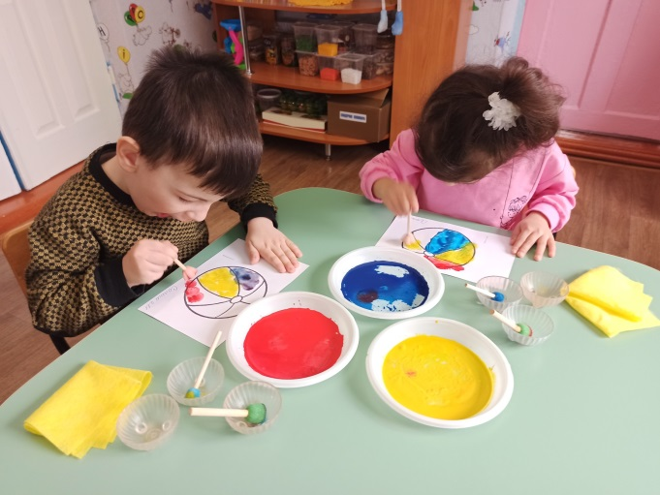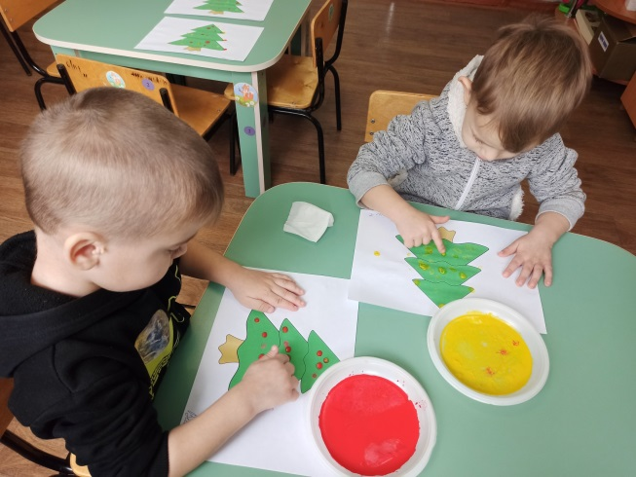

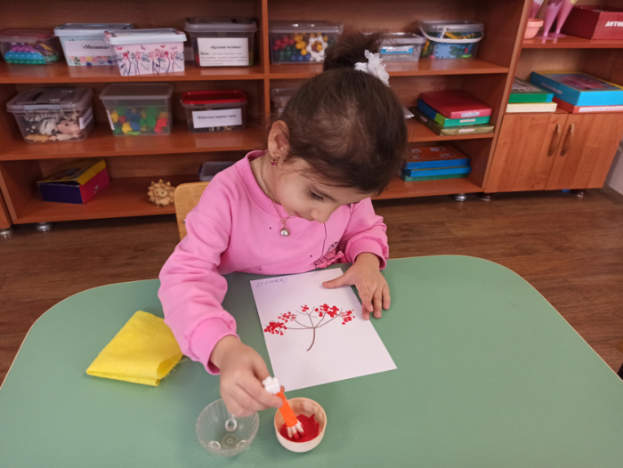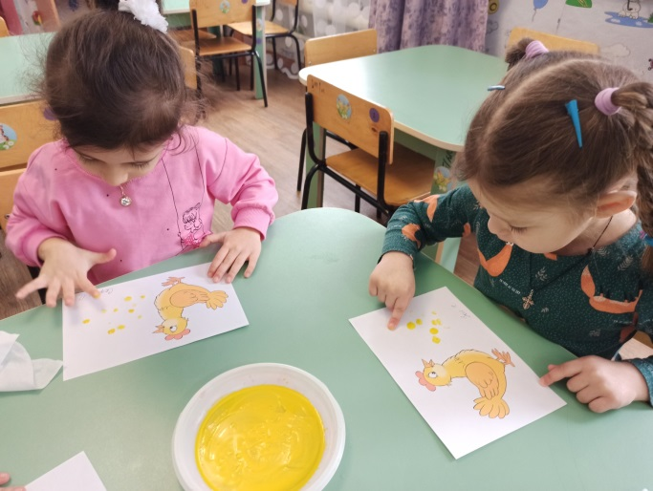

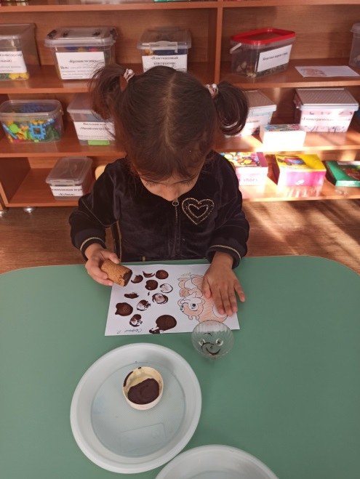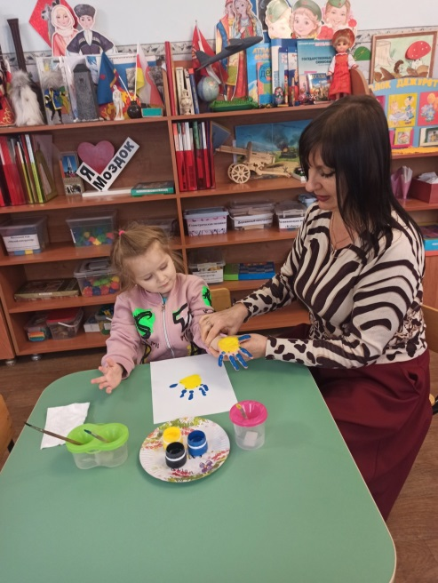

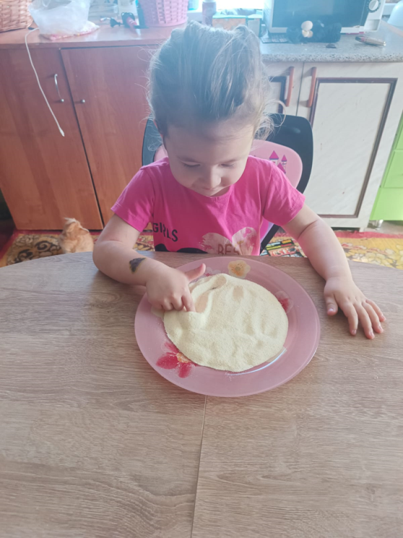**«Рисуем на манной крупе в домашних условиях»**

